Evaluación y selección de un protocolo vía Agrobacterium para la incorporación de resistencia al cogollero en la variedad de tomate Unapal-Arreboles
Evaluation and selection of a protocol for Agrobacterium-mediated genetic transformation of tomato variety Unapal-Arreboles for resistance to budworm
Hernando Ramírez,¹ Zaida Lentini,² Franco Alirio Vallejo Cabrera
¹Facultad de Ciencias Agropecuarias, Universidad Nacional de Colombia, Sede Palmira. A.A. 237 Palmira, Valle, Colombia. ²Centro Internacional de Agricultura Tropical (CIAT), Cali, Colombia. Autor para correspondencia: hramirez@palmira.unal.edu.co
REC: 15-10-08 ACEPT.: 30-04-09 FORMA DEFINITIVA: 05-05-09

RESUMEN
Se evaluó y seleccionó una metodología para la transformación genética de la variedad de tomate UNAPAL-Arreboles con el gen cry1Ab para la incorporación de resistencia al cogollero (Tuta absoluta), utilizando el sistema de Agrobacterium. Se regeneraron 59 plantas transgénicas a partir de 3.200 explantes (1.84%). La integración estable, expresión y herencia de los genes nptII y gus-intrón, se demostraron mediante análisis histoquímico y molecular en los clones To28, To33 y To47 y en la correspondiente generación T1. Sin embargo, los análisis molecular e inmunológico indicaron ausencia del gen cry1Ab sugiriendo que la secuencia de este gen se puede haber modificado.
Palabras claves: Solanum lycopersicon; transformación genética; Agrobacterium; Bacillus thuringiensis; cogollero; Tuta absoluta.

ABSTRACT
A plant transformation methodology was selected and evaluated to incorporate the cry1Ab gene by Agrobacterium-mediate genetic transformation into tomato variety UNAPAL-Arreboles for resistance to budworm (Tuta absoluta). A total of 59 transgenic plants were regenerated from 3.200 explants (1.84%). Histochemical gus assay and molecular analysis of three independent events To28, To33 and To47 and corresponding T1 derived generations, demonstrate the stable integration, expression and inheritance of the nptII and gus-intron genes. However, the molecular and immunological analysis of these same clones, indicate that the cry1Ab gene is not present in the transformed plants, suggesting that the sequence of this gene may be modified as result of possible recombinant events.
Key words: Solanum lycopersicon; plant genetic transformation; Agrobacterium; Bacillus thuringiensis; budworm; Tuta absoluta.

INTRODUCCIÓN
El cogollero (Tuta absoluta), una de las plagas más limitante de producción de tomate, se controla principalmente con plaguicidas cuyo uso indiscriminado afecta el costo de la producción, la salud humana y animal y el ambiente. La incorporación de genes de resistencia (presentes en especies silvestres relacionadas) por medio de mejoramiento convencional es difícil debido a incompatibilidad genética con las variedades comerciales.
Una alternativa para introducir genes de resistencia es la tecnología de transformación genética basada en el uso de genes plasmídicos cry provenientes de Bacillus thuringiensis (Bt). El gen sintetiza cristales proteínicos que en el intestino medio de las larvas desencadena formación de poros inespecíficos, lisis celular y muerte por septicemia (Lambert y Peferoen, 1992; Van Rie, et al., 1990).
Muchos genes cry se han identificado y secuenciado. Algunos se han modificado y transferido para el control de larvas de insectos plagas como cry1A para el gusano rosado de la cápsula del algodonero (Pectiniphora gossypiella) (Wilson et al., 1992), cry3A para el escarabajo colorado de la papa (Leptinotarsa decemlineata) (Perlak et al., 1993), cry1Ab para el barrenador europeo del maíz (Ostrinia nubilalis) (Koziel et al., 1993), cry1Ab en arroz para el barrenador rayado del tallo (Chilo suppressalis) y el plegador foliar (Cnaphalocrosis medinalis) (Fujimoto et al., 1993), cry1Ab para el gusano cachón (Manduca sexta) del tomate (Fischhoff et al., 1987) y cry1Ab para el barrenador del tallo de la caña de azúcar (Diatraea saccharalis) (Arencibia et al., 1997).
Entre las características que se han introducido a tomate mediante transformación genética se pueden mencionar: resistencia a kanamicina (Chyi et al., 1987; Koormeef et al., 1986; McCormick et al., 1986), tolerancia al herbicida glifosato (Fillatti et al., 1987), tolerancia al herbicida Basta (De Block et al., 1987), resistencia al virus del mosaico del tabaco (Nelson et al., 1988), resistencia al virus del mosaico de alfalfa (Turner et al., 1987), resistencia al virus silvestre del manchado de tomate (Gielen et al., 1996; Ultzen et al., 1995), resistencia a insectos (Vaeck et al., 1987; Fischhoff et al., 1987; Salm et al., 1994; Narváez-Vásquez, 1991), inhibición de la resistencia de los inhibidores de proteinasa I y II hacia Manduca sexta (Orozco-Cárdenas, 1993), retardar la maduración del fruto (Smith et al., 1988; Hamilton et al., 1990) y resistencia a hongos (Yoder et al., 1988).
El éxito de la transformación genética de plantas vía Agrobacteriun depende del tipo de cepa, el medio de activación, la concentración de acetosiringona, el tiempo de la infección, la temperatura y el tiempo de co-cultivo. Como estos parámetros se deben optimizar para lograr eficiencia en la transformación de una variedad en particular, el objetivo de la investigación consistió en evaluar y seleccionar una metodología para la transformación genética de la variedad de tomate UNAPAL-Arreboles.
MATERIALES Y MÉTODOS
Para los ensayos preliminares, que se adelantaron en el Centro Internacional de Agricultura Tropical, se utilizaron tres cepas desarmadas de Agrobacterium: Agl1 sin región T-DNA Mop (+), Cb ( R ); C58C1 región Mop= recA: bla (Lazo et al., 1991) y LBA4404 que porta la región vir del plásmido ptiAch5 y sin la región T-DNA del plásmido Ti.
Las cepas, que conservan intacta la región vir, encargada de la escisión, transporte e integración del T-DNA desde la bacteria al genoma de las células vegetales, se transformaron vía electroporación con el plásmido pBIGCry (Cell-Porator ® Voltaje Booster de Gibco –BRL). El plásmido de 15.7 Kb fue construído en CIAT¹, presenta una región de T-DNA modificada con tres genes quiméricos (Figura 1). Uno de los genes codifica para neomicina fosfotransferasa II (npt II) que confiere resistencia a antibióticos aminoglicosídicos, utilizados para la selección de tejidos transformados; porta el promotor nos-5' y la secuencia de terminación nos-3' del gen nopalina sintasa de A. tumefaciens.
El segundo Cry1Ab (3.0 Kb), versión modificada del gen sintético (Fujimoto et al., 1993) adquirida por el CIAT de la Compañía japonesa Plantek, e introducida al vector binario pBIGCry¹ conjuntamente con el promotor 35S del virus del mosaico de la coliflor (CaMV35S) y la secuencia de terminación del gen nopalina sintasa (nos-3') de A. tumefaciens.
El tercero gus-intron codifica para la β-glucuronidasa, que permite el monitoreo de células y tejidos transformados mediante una prueba histoquímica que utiliza como sustrato X-glu (5-bromo-4-chloro-3-indolyl-β-D-glucuronic acid). En presencia de la enzima, el sustrato X-glu libera el colorante azul índigo, que tiñe el sitio del tejido donde hubo expresión del gen. Este gen tiene como promotor la región 35S-5' y la señal de terminación 35S-3' del virus del mosaico de la coliflor.
En el ensayo exploratorio de activación bacteriana se utilizaron tres medios conservados a - 80°C: MIB (Gelvin, 1989), PIM2 (Aldemita y Hodges, 1996) y Gelvin-Liu (Gelvin y Liu, 1994) (Tabla 1).
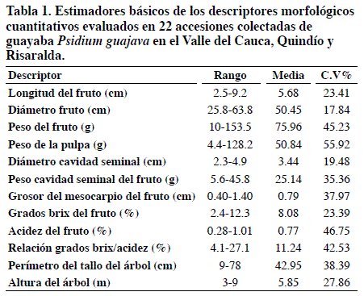
Para MIB y Gelvin-Liu se siguió el siguiente procedimiento: cultivos de 5 ml se incubaron durante 16 horas en medio LB (Sambrook et al., 1989) con antibióticos de selección: kanamicina (50mgl⁻¹) y rifampicina (10mgl⁻¹) para Agl1/pBIGCry; kanamicina (50mgl⁻¹) y carbenicilina (100mgl⁻¹) para C58C1/pBIGCry; y kanamicina (50 mgl⁻¹) y estreptomicina (25mgl⁻¹) para LBA4404/pBIGCry. Los cultivos se centrifugaron a 3000 rpm durante 10 minutos y el precipitado se resuspendió en igual volumen con los medios de activación que contenían acetosiringona (AS) a una concentración final de 100 µM.
Para el procedimiento con PIM2 se inocularon cajas de petri con medio sólido ABG (Gelvin y Liu, 1994) y se incubaron a 28 °C durante tres días; para el cultivo líquido se inoculó con los antibióticos una colonia en tres tubos con 2 ml de medio YEP (Sambrook et al., 1989). Los cultivos se incubaron a 28°C durante 30 horas con agitación constante de 200 rpm. Un pool de los tres tubos se centrifugó a 3000 rpm durante 15 minutos; los precipitados se re-suspendieron en 10 ml de medio PIM2 que contenía 100 µM de AS y se incubaron a 28°C durante 16 horas con agitación constante de 200 rpm. Para estimar el crecimiento bacteriano se hizo una lectura a 600 nm en un espectrofotómetro. Cuando el cultivo presentó D.O. entre 1.6 y 1.9 se adicionaron 20µl de AS (10 mgl⁻¹) y se dejó en hielo durante una hora antes de la infección.
Para la infección con los medios MIB y Gelvin-Liu se colocaron 25 explantes de hojas cotiledonares en cajas de petri con medio M3; se adicionaron 5 ml de la suspensión a temperatura ambiente durante 30 minutos. Los explantes se organizaron con el envés hacia arriba y se incubaron en oscuridad a 22°C durante 48 horas. Después del co-cultivo los explantes se sometieron a la prueba de gus.
Para la Infección con el medio PIM2 los explantes se sumergieron en la suspensión durante 5 minutos, se transfirieron al medio M3 que contenía 100 µM de AS y se hizo un co-cultivo a 28°C durante 48 horas.
En la prueba de Gus los explantes se sumergieron en X-glu y se incubaron durante 16 horas a 37°C. Los explantes con expresión positiva presentaron puntos azules, especialmente en los bordes donde se realizaron los cortes (Mendel et al., 1989).
RESULTADOS Y DISCUSIÓN
Selección de la cepa bacteriana
Como las pruebas de expresión transitoria del gen gus no mostraron transformación positiva de la cepa Agl1 se trabajó C58C1 y LBA4404. Sin embargo, no se presentaron diferencias significativas entre ellas en la infección de los explantes en los medios de activación. Las diferencias registradas se atribuyeron a la composición de cada medio (Tabla 1, Figura 2). Los valores más altos de expresión transitoria se observan en el medio MIB cuando las infecciones se realizaron con la cepa LBA4404.
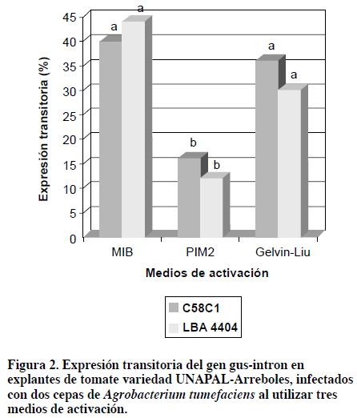
Selección del medio de activación
Por la expresión del gen gus-intron el mejor medio de activación de la cepa Agrobacterium LBA4404/pBIGCry fue MIB, lo cual se atribuyó al pH y concentración de glucosa en el medio (Figura 2).
Aunque no hubo diferencias significativas entre los tres tiempos de infección (30, 60 y 90 min), periodos mayores de 30 min pueden afectar los valores de la expresión transitoria al estresar los explantes (Figura 3). El éxito de la transformación de los explantes puede depender del tiempo de exposición con el inóculo, ya que periodos muy largos pueden producir alta mortalidad por sobre-infección bacteriana y en periodos muy cortos no se podrá observar expresión transitoria.
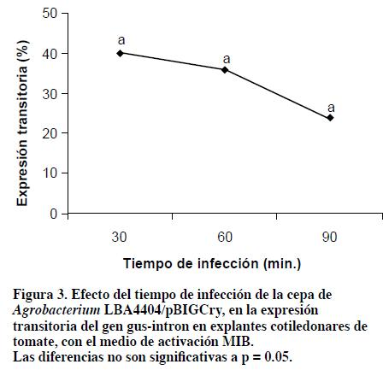
La concentración bacteriana generalmente utilizada para la infección de los explantes de tomate es de alrededor de 5x10⁸ células / ml (Fillatti et al., 1987, Narváez- Vasquez, 1991) o de 5 x 10⁷ células /ml (Ultzen et al., 1995). Sin embargo, la cepa LBA4404 en 16 horas en medio LB (3 ml) exhibe aproximadamente este título bacteriano.²
En las tres concentraciones de acetosiringona varió la expresión transitoria en los explantes pero no fue significativamente diferente (Figura 4). Se adoptó la concentración de 100 µ M de AS para el protocolo de transformación de tomate UNAPAL-Arreboles.
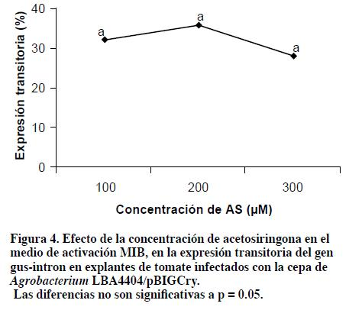
No se presentaron diferencias significativas en la expresión transitoria del gen gus-intron entre las temperaturas de co-cultivo de 22°C y 25°C pero sí entre 22°C y 28°C (Figura 5), lo cual indica que la óptima de co-cultivo de la cepa LBA4404/pBIGCry y los explantes de la variedad de tomate UNAPAL-Arreboles se da a 22°C.
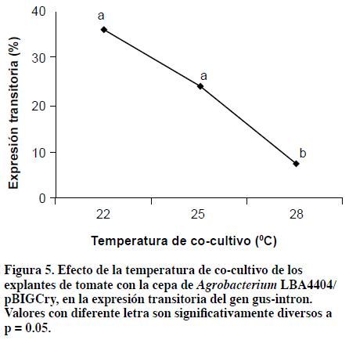
Para el tiempo de co-cultivo de los explantes con LBA4404/pBIGCry hubo diferencias significativas en los valores de expresión transitoria entre 24 y 48 y entre 48 y 72 horas, pero no entre 24 y 72 horas (Figura 6). La baja expresión transitoria a las 24 horas pudo deberse al tiempo insuficiente para la colonización bacterial, mientras a 72 horas el sobrecrecimiento bacterial produce estrés y muerte de tejidos, concordando con los resultados de Fillatti et al.(1987) y Ultzen et al.(1995) de 48 horas como el óptimo.
Protocolo para la transformación de tomate variedad UNAPAL-Arreboles
Utilizar como explante el tercio medio de las hojas cotiledonares de plántulas entre 7-10 días, colocar en medio M3 a razón de 50 explantes por caja de petri (Figura 7a).
Infectar los explantes durante 30 minutos con un cultivo de LBA4404/pBIGCry) de 16 horas, activada con MIB con contenido de 100 µM de acetosiringona (Figura 7b); remover las bacterias y acomodar los explantes con el envés hacia arriba; envolver las cajas de petri en papel aluminio y colocarlas en la oscuridad a 22°C durante 48 horas (Figura 7c); retirar al azar 10% de los explantes para prueba de gus (Figura 7d) y el resto sembrarlos en medio de selección (M3 con kanamicina 100 mgl⁻¹ y carbenicilina 500 mgl⁻¹) y se incuban a 25-28°C con 16 horas-luz / día e intensidad lumínica de 80-100 µE m⁻² s⁻¹.
Después de tres semanas transferir explantes sobrevivientes a M3(brotes) (la zeatina se reduce a 0.1 mgl⁻¹ y se elimina el AIA), conteniendo kanamicina 100 mgl⁻¹ y carbenicilina (500 mgl⁻¹). Cuando los callos produzcan brotes se separan y transfieren a M3 fresco, con kanamicina 100 mgl⁻¹ y carbenicilina 500 mgl⁻¹ (Figura 7e).
Dos o tres semanas más tarde, los brotes con altura mayor de 0.6 cm se cortan del callo y se colocan en medio de enraizamiento (¼ M3 suplementado con 0.1 mgl⁻¹ de ANA como fuente hormonal y 50 mgl⁻¹ de kanamicina) (Figura 7f).
Cuando las plántulas presenten suficientes raíces (Figura 7g) se pasan a suelo estéril (Jiffy pots de 250 cm³), se colocan en casa de malla, se cubren durante cinco días con vasos de icopor invertidos y perforados en la base, se riegan poco y se fertilizan (Coljap desarrollo) dos semanas más tarde (Figura 7h).
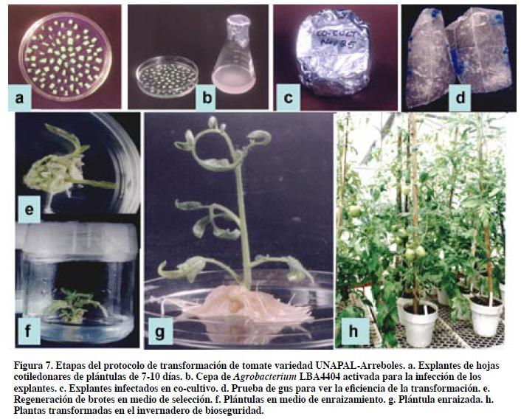
Producción de tomates transformados
De ocho eventos de transformación (400 explantes por evento) se aislaron 59 plántulas resistentes a kanamicina (1.84 % de eficiencia), ocho clones no enraizaron, seis murieron en el cuarto de crecimiento y 37 presentaron reacción positiva a la prueba de gus. En invernadero 15 materiales completaron ciclo vegetativo, produjeron de 2-40 semillas por fruto y se propagaron vegetativamente a partir de yemas axilares. De seis clones que presentaron alta expresión del gen gus-intron, se eligieron los tres (T₀-28, T₀-33 y T₀-47) que mostraron el porte típico de la variedad UNAPAL-Arreboles, mejor producción de frutos (seis por planta), fácil propagación mediante yemas axilares y rápido desarrollo.
El análisis bioquímico (prueba de kanamicina y prueba de gus) de los clones T1-28, T1-33 y T1-47 y el análisis molecular de los clones To y T1 indicaron la presencia de los genes nptII y gus-intron en estos materiales transformados (Figura 8a y Figura 8b). Los ensayos inmunológicos y moleculares no detectaron el gen cry1Ab, indicando la posible modificación por eventos de recombinación e inserción de segmentos de ADN extraño.
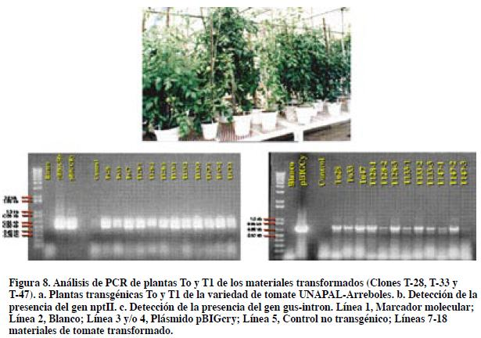
CONCLUSIONES
- El medio MIB presentó los valores más altos de expresión transitoria cuando los explantes se infectaron con LBA4404.
- El tiempo de infección adecuado con LBA4404 fue de 30 minutos.
- Como las concentraciones de acetosiringona (100, 200 y 300 µM) no mostraron diferencias significativas en la expresión transitoria, se adoptó en el protocolo de transformación la de 100 µM.
- La temperatura y el tiempo óptimo de co-cultivo fueron 22°C y 48 horas.
- La eficiencia de transformación transgénica para la variedad de tomate UNAPAL-Arreboles fue de 1.84%.
- Se demostró bioquímica y molecularmente la integración y expresión de los genes nptII y gus-intron en la primera y segunda generación de los materiales transformados de tomate.
- El análisis molecular e inmunológico de los clones transformados no detectó la presencia ni la expresión del gen cry1Ab.
AGRADECIMIENTOS
Al programa de investigación "Mejoramiento genético y producción de semillas de hortalizas" de la Universidad Nacional de Colombia, Sede Palmira, por el apoyo financiero; al Centro Internacional de Agricultura Tropical, CIAT, por el apoyo logístico y operativo en el desarrollo de la fase experimental de esta investigación; y al doctor William M. Roca.
BIBLIOGRAFÍA
1. Aldemita, R.R.; Hodges, T.K. 1996. Agrobacterium tumefaciens-mediated transformation of Japonica and Indica rice varieties. Planta 199: 612-617.
2. Arencibia, A.; Vázquez, R. I.; Prieto, D.; Téllez, P.; Carmona, E. R.; Coego, A.; et al., 1997. Transgenic sugarcane plants resistant to stem borer attack. Mol Breed 3: 247-255
3. Chyi, Y. S.; Phillips, G. C. 1987. High efficiency Agrobacterium-mediated transformation of Lycopersicon based on conditions favorable for regeneration. Plant Cell Rep 6: 105-108.
4. De Block, M.; Botterman, J.; Van de Wiele, M.; Dockx, J.; Thoen, C.; Gossele, V.; et al., 1987. Engineering herbicide resistance in plants by expresión of detoxifying enzyme. EMBO J. 6: 2513-2518.
5. Fillatti, J.J.; Kiser, J.; Rose, R.; Comai, L. 1987. Efficient transfer of a glyphosate tolerance gene into tomato using a binary Agrobacterium tumefaciens vector. Bio/technology 5: 726-730.
6. Fischhoff, D.A.; Bowdish, K.S.; Perlak, F.J.; Marrone, P.G.; McCormick, S.M.; Niedermeyer, J.G.; et al., 1987. Insect tolerant Transgenic Tomato plants. Bio/Technology 5: 807-813.
7. Fujimoto, H.; Itoh, K.; Yamamoto, M.; Kyozuka, J.;Shimamoto, K. 1993. Insect resistant rice generated by introduction of a modified -endotoxin gene of Bacillus thuringiensis. Bio/Technology 11: 1151-1155.
8. Gielen, J.; Ultzen, T.; Bontems, S.; Loots, W.; van Schepen.; Westerbroek, A.; et al., 1996. Coat protein-mediated protection to cucumber mosaic virus infections in cultivated tomato. Euphytica 88: 139-149.
9. Gelvin, S. B.; Schilperoort, R. A. 1989. Plant Molecular Biology Manual. Klewer Academic. 508p.
10. Gelvin, S.B.; Liu, Chang-Nong. 1994. Geneteic manipulation of Agrobacterium tumefaciens strains to improve transformation of recalcitrant plant species. B4: 1-13. In: Gelvin, S:B.; Schilperoort, R.A. (eds). Plant Molecular Biology Manual. Belgium: Kluwer Academic Publishers.
11. Hamilton, A.J.; Lycett, G.W.; Grierson, D. 1990. Antisense gene that inhibits synthesis of the hormone ethylene in transgenic plants. Nature 346: 284-287.
12. Koziel, G.M.; Beland, G.L.; Bowman, C.; Carozzi, N.B.; Crenshaw, R.; Crossland, L.; et al., 1993. Field performance of elite transgenic maize plants expressing and insecticidal protein derived from Bacillus thuringiensis. Bio/Technology 11: 194-200.
13. Koormeef, M.; Hanhart, C. J.; Jongsma, M.; Toma, I.; Weide, R.; Zobel, P.; Hille, J. 1986. Breeding of a tomato genotype readily accessible to genetic manipulation. Plant Science 45: 201-208.
14. Lambert, B.; Peferoen, M. 1992. Insecticidal promise of Bacillus thuringiensis. BioScience 42: 112-122.
15. Lazo, G.R.; Stein, P. A.; Ludwing, R.A. 1991. A DNA transformation-competent Arabidopsis genomic library in Agrobacterium. Bio/Technology 9: 963 –967.
16. McCormick, S.M.; Neidermeyer, J.; Fry, J.; Barnason, R. A.; Horsch, R.; Fraley, R. 1986. Leaf-disc transformation of cultivated tomato (L. esculentum) using Agrobacterium tumefaciens. Plant Cell Report. 5: 81-84.
17. Mendel, R.R.; Muller, B.; Schulze, J.; Kolesnikov, V.; Zelenin, A. 1989. Delivery of foreign genes to intact barley cells by high-velocity microprojectiles. Theor Appl Genet78: 31-34.
18. Narváez-Vásquez, J. 1991. Expresion of proteinase inhibitor genes intransgenic plants: Effect on insect resístanse, levels of accumulation in four plant species, and cellular compartmentalization. Ph.D. thesis. Washington State University, Pullman, USA. 104p.
19. Nelson, R.S.; M.McCormick, S.M.; Delannay, X.; Dubé, P.; Layton, J.; Anderson, E.J.; et al., 1988. Virus tolerance, plant growth, and field performance of transgenic tomato plants expressing coat protein from tobacco mosaic virus. Bio/Technology 6: 403-409.
20. Orozco-Cárdenas, M. L. 1993. Transformation of tomato plants with an antisense prosystemin gene decreases resístanse toward Manduca sexta larvae. M.Sc. thesis. Pullman, USA: Washington State University
21. Perlak, F. J.; Stone, T. B.; Muskopf, Y. N.; Petersen, L. J.; Parker, G. B.; McPherson, S. A.; et al., 1993. Genetically improved potatoes protection from damage by Colorado potato beetles. Plant Mol Biol 22: 313-321.
22. Salm, Theo van der.; Bosch, D.; Honeé, G.; Feng, L.; Musterman, E.; Bakker, P.; et al., 1994. Insect resistance of transgenic plants that express modified Bacillus thuringiensis Cry1A(b) and Cry1C genes: A resistance management strategy. Plant Mol Biol 26: 51-59.
23. Sambrook, J.; Fritsch, E.F.; Maniatis, T. 1989. Molecular Cloning: A Laboratory Manual. 2nd ed. N.Y.: Cold Spring Harbor Press.
24. Smith, C.J.S.; Watson, C.F.; Ray, J.; Bird, C.R.; Morris, P.C.; Schuch, W.; et al., 1988. Antisense RNA inhibition of polygalacturonase gene expression in transgenic tomatoes. Nature 334: 724-726.
25. Turner, N. E.; O'Connel, K. M.; Nelson, R. S.; Sanders, P. R.; Beachy, R. N.; Fraley, R. T.; et al., 1987. Expression of alfalfa mosaic virus coat protein gene confers cross-protectiom in transgenic tobacco and tomato plants. EMBO J 6: 1181-1188.
26. Ultzen, T.; Gielen, J.; Venema, F.; Westerbroek, A.; De Haan, P.; Tan, M-L.; et al., 1995. Resistance to tomato spotted wilt virus in transgenic tomato hybrids. Euphytica 85: 159-168.
27. Vaeck, M.; Reynaerts, A.; Hofte, H.; Jansens, S.; De Beuckeleer, M.; Dean, C.; et al., 1987. Transgenic plants protected from insect attack. Nature 328: 33-37.
28. Van Rie, J.; Jansen, S.; Hofte, H.; Degheele, D.; Van Mellaert, H. 1990. Receptors on the brush border membrane of the insect midgut as determinants of the specificity of Bacillus thuringiensis Delta-endotoxins. App Environm Microbiol 56: 1378-1385.
29. Wilson, W. D.; Flint, H. M.; Deaton, R. W.; Fischhoff, D. A.; Perlak, F. J.; Amstrong, T. A.; et al., 1992. Resistance of cotton lines containing a Bacillus thuringiensis toxin to pink bullworm (Lepidoptera: Gelechiidae) and other insects. J Econ Entomol 85: 1516-1521.
30. Yoder, J. I.; Palys, J.; Alpert, K.; Lassner, M. 1988. Ac transposition in transgenic tomato plants. Mol Gen Genet 213: 291-296.

1. Lida Inés Mancilla. 2000, Comunicación personal. Centro Internacional de Agricultura Tropical-CIAT.
2. Sheila McCormick, 2001. Comunicación personal. USDA

